**بسمه تعالی**



**گزارش آزمایش دوم آزمایشگاه مدارهای منظقی**

**تابستان 1403**

**عنوان:**

شیفت رجیسترها

**استاد**

**شاهین حسابی**

**اعضای گروه:**

**محمدمهدی عابدینی 402106191**

**امیرمهدی وزیری 402106756**

**سیدمحمدرضا جوادی 402105868**

**فهرست عناوین**

هدف آزمایش 3

وسایل مورد نیاز 4

شرح آزمایش 5

آزمایش اول 5

آزمایش دوم 6

نتایج مورد انتظار 7

چالش ها 8

نتایج 9

# هدف آزمایش

هدف در این آزمایش آشنایی با انواع شیفت رجیستر ها (چه طراحی و چه از پیش آماده) و کار با آنان بود.

# وسایل مورد نیاز

منبع تغذیه

مولتی متر

Bread board

Push button

Switch

LED

Wires

Resistors (10k and 12)

AND Gate (IC 7408)

OR Gate (IC 7432)

XOR Gate (IC 7486)

D-FF Gate (IC 7474)

Shift Register (IC 7495)

# شرح آزمایش

## آزمایش اول

الف) مطابق شكل ۶ یک شیفت رجیستر با قابلیت بارگذاری موازی بسازید.

ب)با اعمال ورودیهای مناسب، مقدار اولیه 1010 را در شیفت رجیستر ذخیره کنید

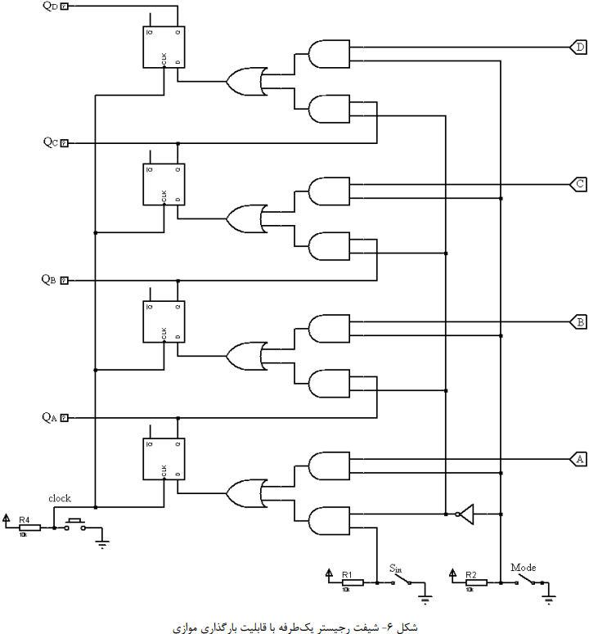

ج) با فرض اینكه فلیپ فالپ A حاوی بیت پرارزش باشد، با قرار دادن کلیدهای Mode و Sin، شیفترجیستری با قابلیت شیفت به راست بسازید.

د) با اعمال تغییرات الزم، مدار را به یک شیفترجیستر دوطرفه (بدون قابلیت بارگذاری موازی) تبدیل کنید، به این ترتیب که اگر Mode برابر باصفر بود، شیفت به راست و اگر Mode برابر با یک بود، شیفت به چپ انجام شود.

## آزمایش دوم

الف) با استفاده از تراشه 7495 یک شیفترجیستر با قابلیت شیفت به راست و بارگذاری موازی بسازید

ب) با اضافه کردن گیتهای الزم به شیفترجیستری که در بند قبل ساختید، مداری طراحی کنید که بتواند رشتههای ،1101 ،1110 0010 و 0001 را شناسایی کند. مدار باید دائما به دنبال هر کدام از این رشته ها بگردد و به محض مشاهده یكی از آنها، خروجی یک تولید کند.

# نتایج مورد انتظار

آزمایش اول:

الف) با mode=0 ورودی های A تا D بارگذاری شوند و با mode=1 به سمت بالا شیفت می خورد و Sin وارد فلیپ فلاپ A می شود

ب) در فلیپ فلاپ ها ورودی مورد نظر قرار می گیرد

ج) با هردفعه یک شدن mode به سمت بالا شیفت بخورند و Sin وارد A شود

د) اکنون mode =0 شیفت به سمت چپ است و mode =1 مانند گذشته کار می کند.

آزمایش دوم

الف)—( ساخت شیفت رجیستر و عملکرد صحیح آن)

ب) روشن شدن LED در الگو های مشخص شده.

# چالش ها

به خاطر وجودIC های بسیار مدار بخش اول در یک bread board به راحتی جا نمی شد و با ابتکار استفاده از دو bread board مسئله رفع شد. همچنین به دلیل ازدیاد سیم ها و لختی انتهایشان ممکن بود خطاها ونتایج ناخواسته ای رقم بخورد که برای اطمینان حدالامکان از جامپر استفاده کردیم. ( هردو مورد در عکس زیر قابل مشاهده است)

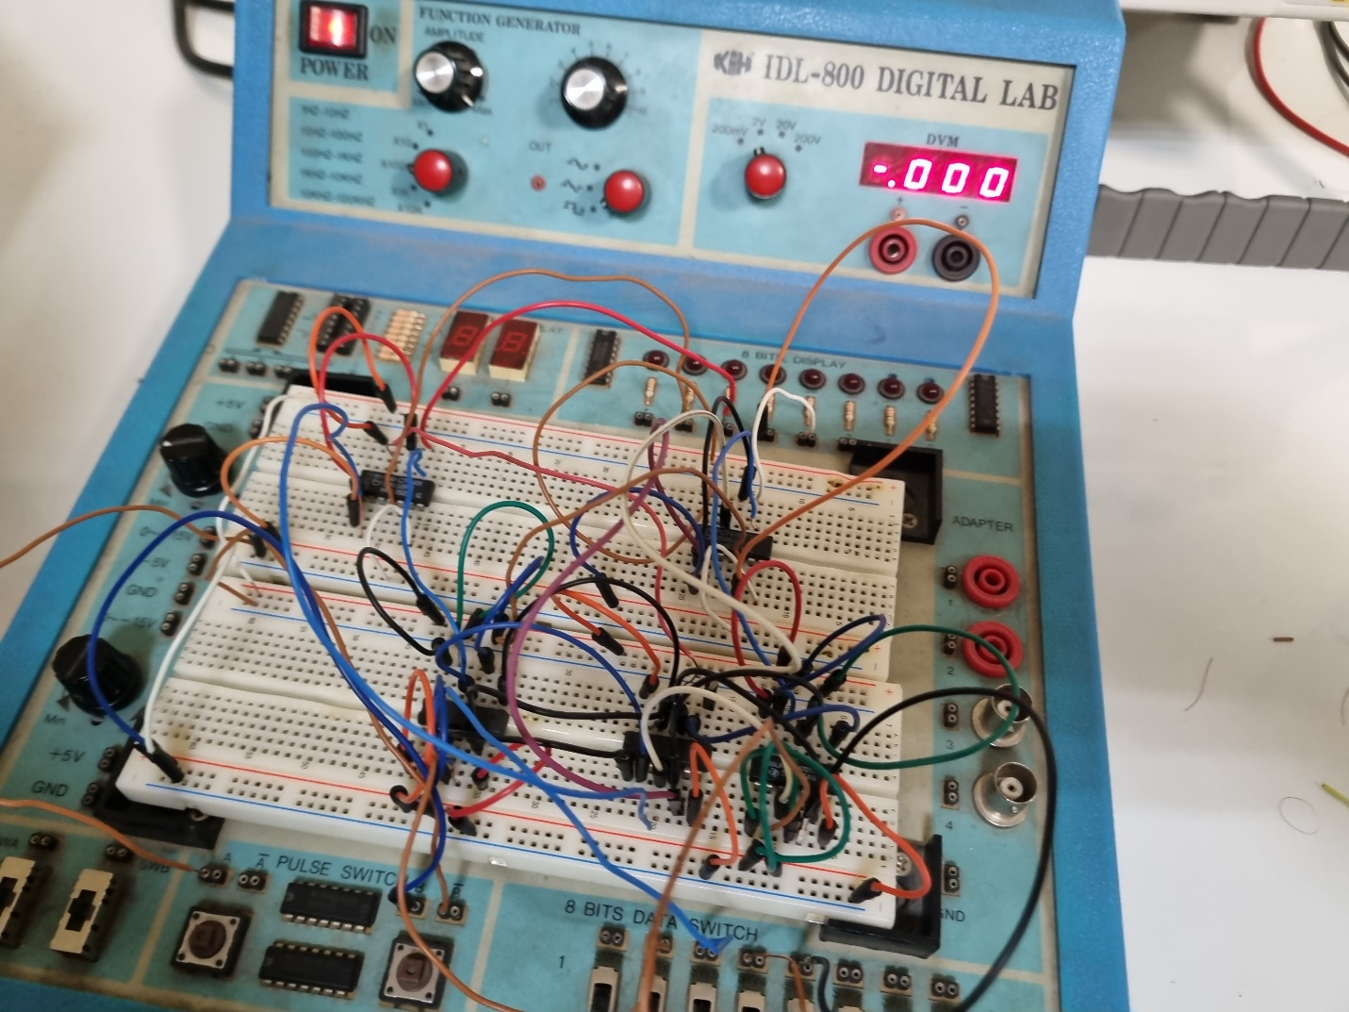

# نتایج

آزمایش اول

الف) مدار را ساختیم:

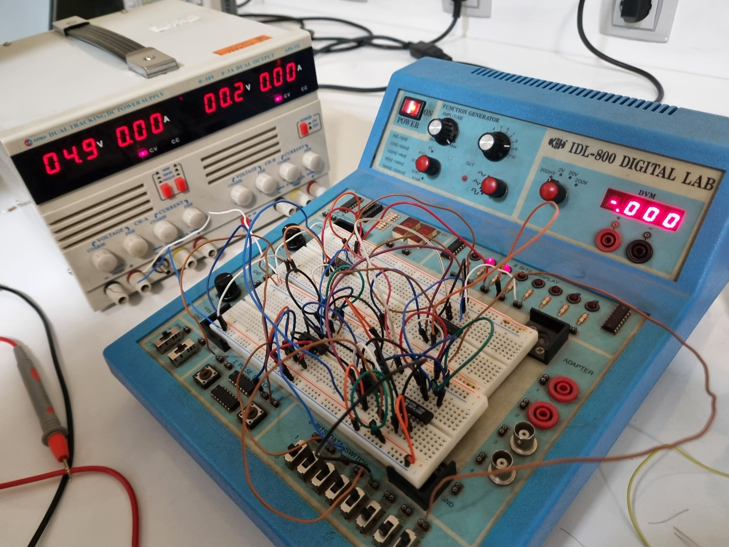

ب)با قرار دادن mode=1مقدار مورد نظر را ذخیره کردیم ( روشن بودن آخری به دلیل چالشی است که اشاره کردیم. بعد از تعویض با جامپر خطا تصحیح شد)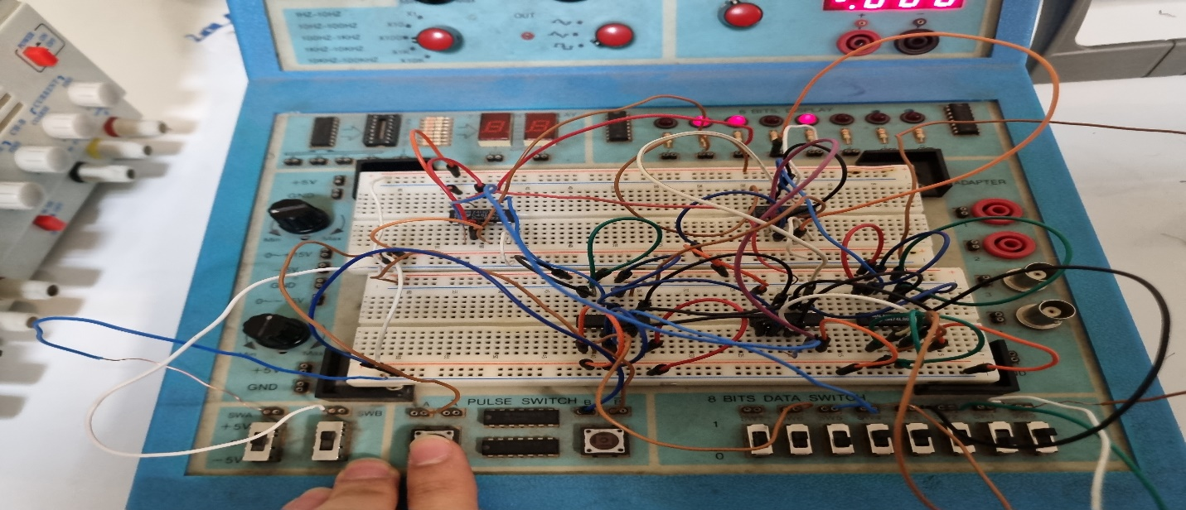

ج) با قرار دادن mode=1 به سمت راست شیفت می دادیم. تصویر زیر با Sin برابر با یک بعد از دو کلاک

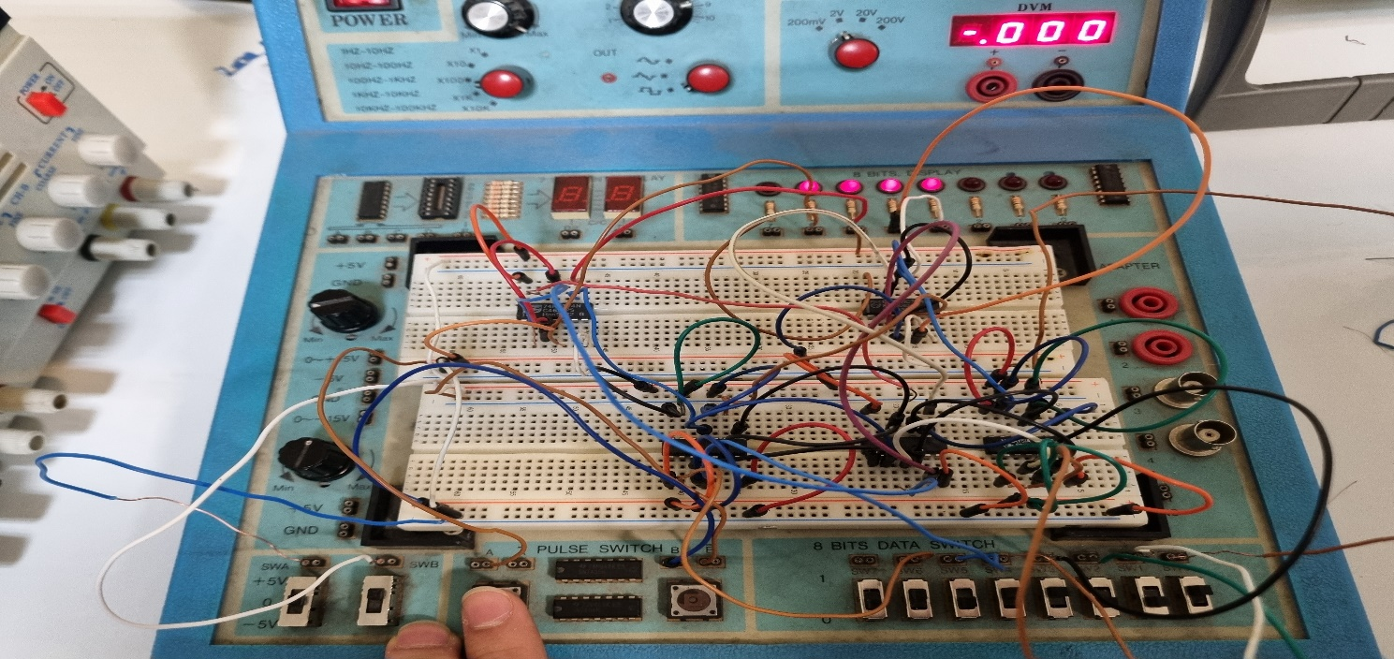

د) مطابق پروتئوس با عوض کردن جایگاه های ورودی مربوطه در AND ها با خروجی های فلیپ فلاپ ها به طور صحیح دوطرفه شد. بدین گونه با mode = 1به سمت چپ شیفت می خورد.

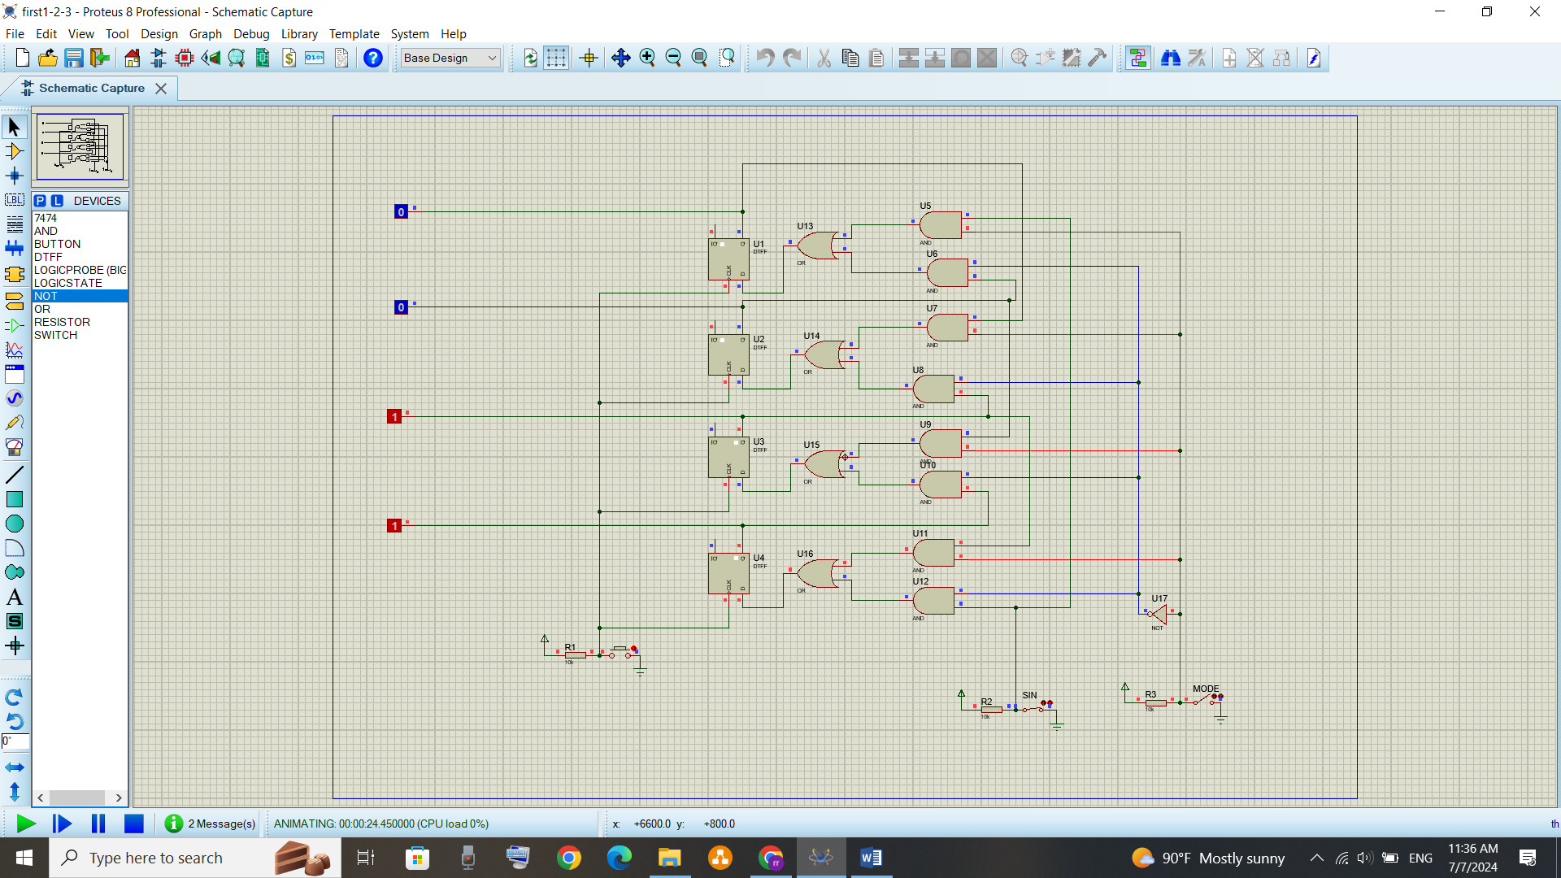

آزمایش دوم:

الف) همانطور که در تصاویر زیر می بینید ساختیم(البته برای اینکه نشان دهیم درست کار می کند خروجی های فلیپ فلاپ هارا به 4 LEDدیگر وصل کردیم) به ترتیب:

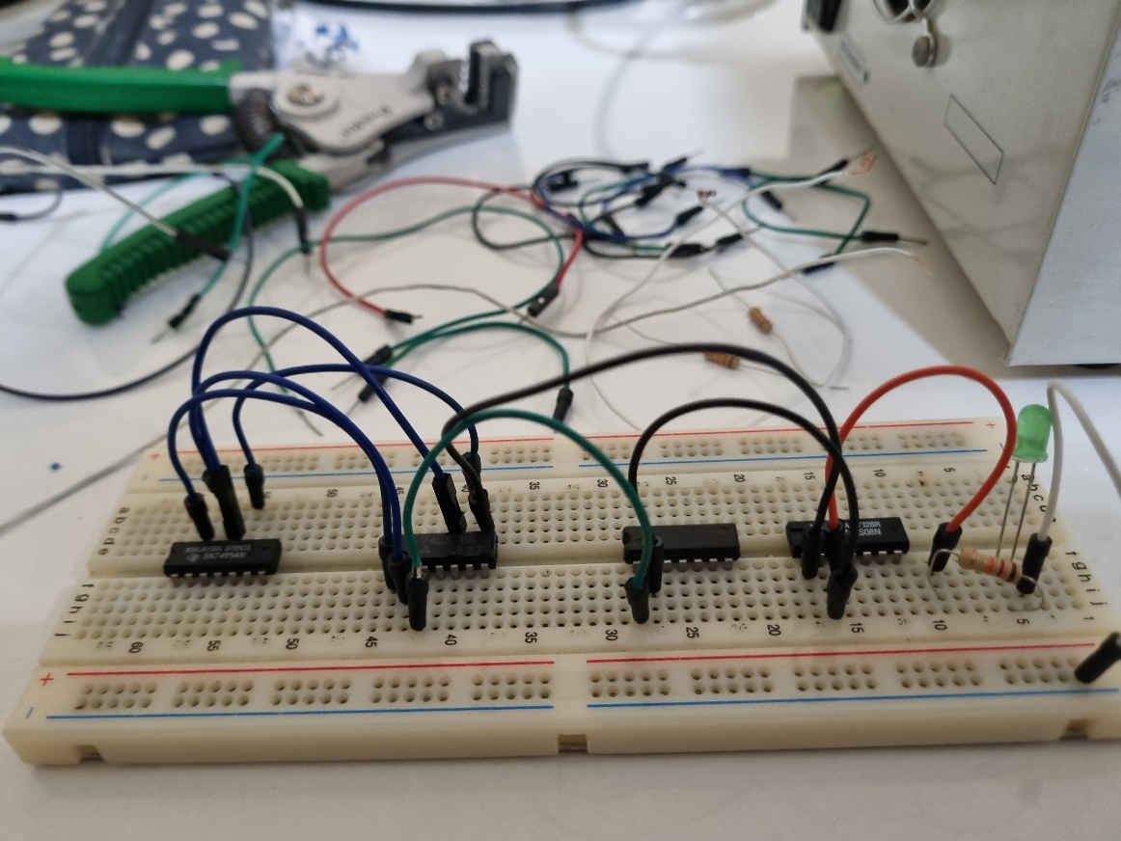

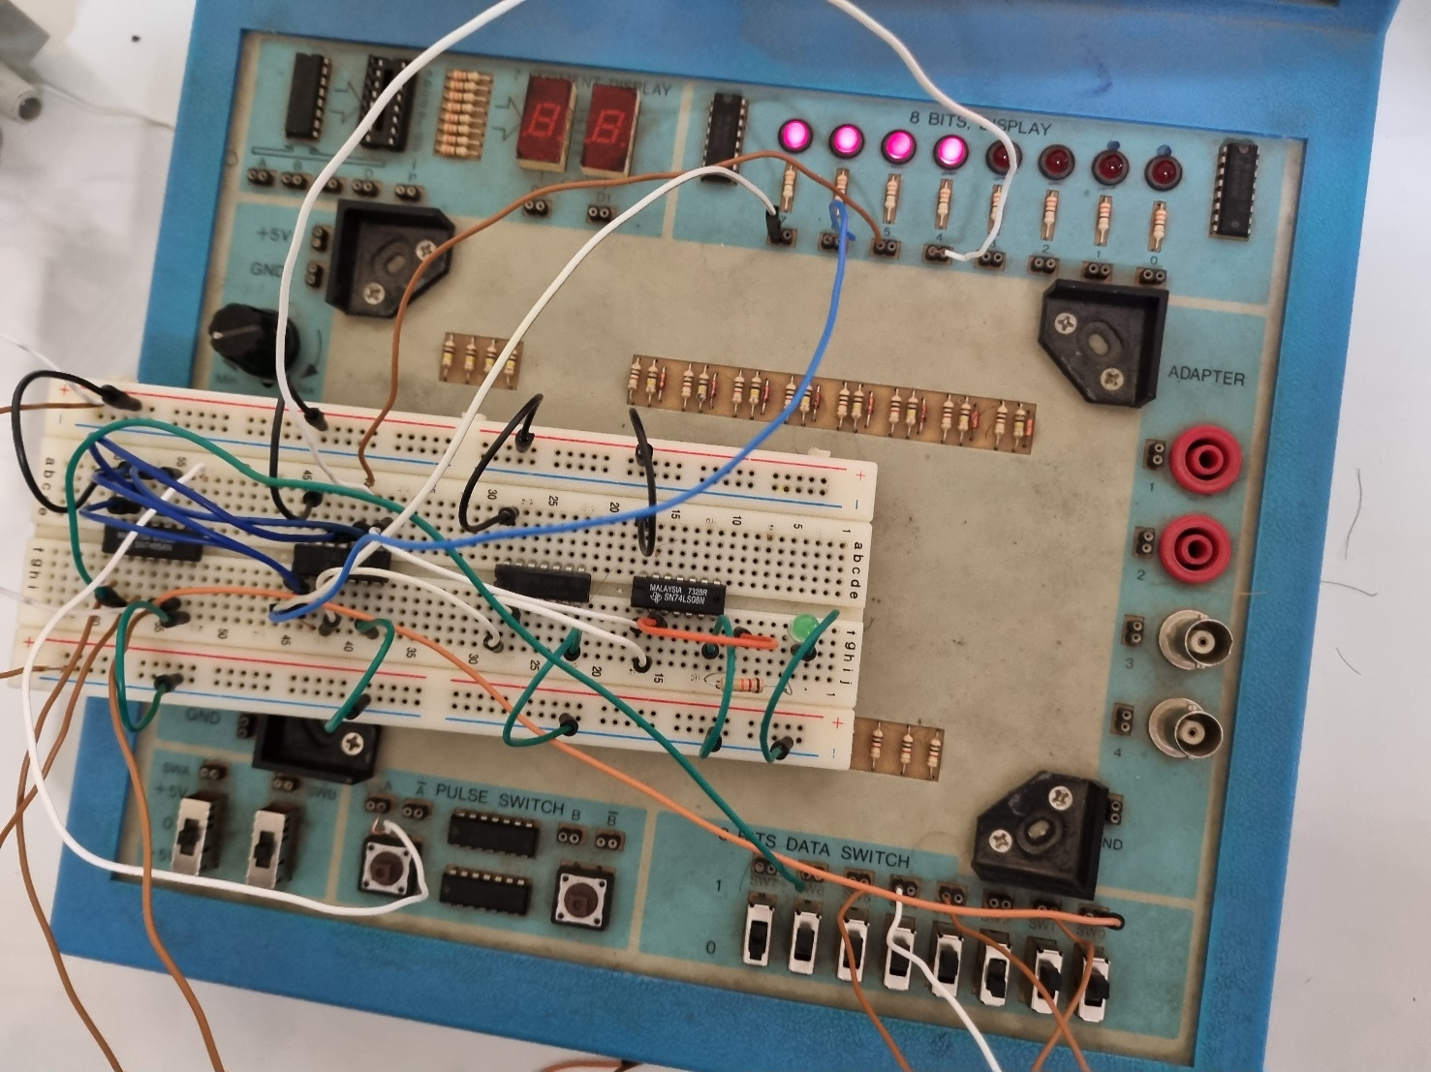

ب) مدار مورد نظر را ساخته و آزمایش می کنیمو می بینیم الگو های درست را شناسایی می کند(LED سبز روشن شود):

(هر الگو در یک صفحه است)

الگوی 1101

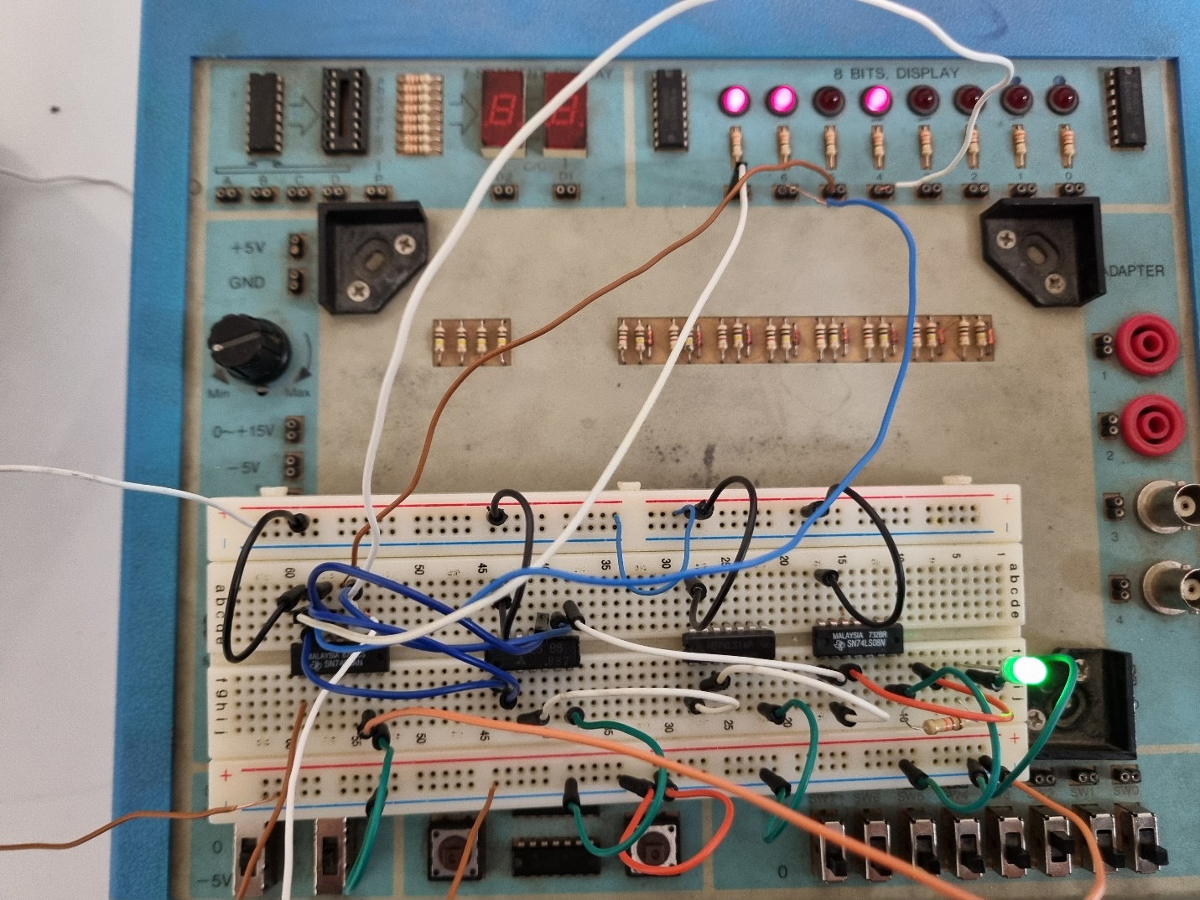

الگوی 0001

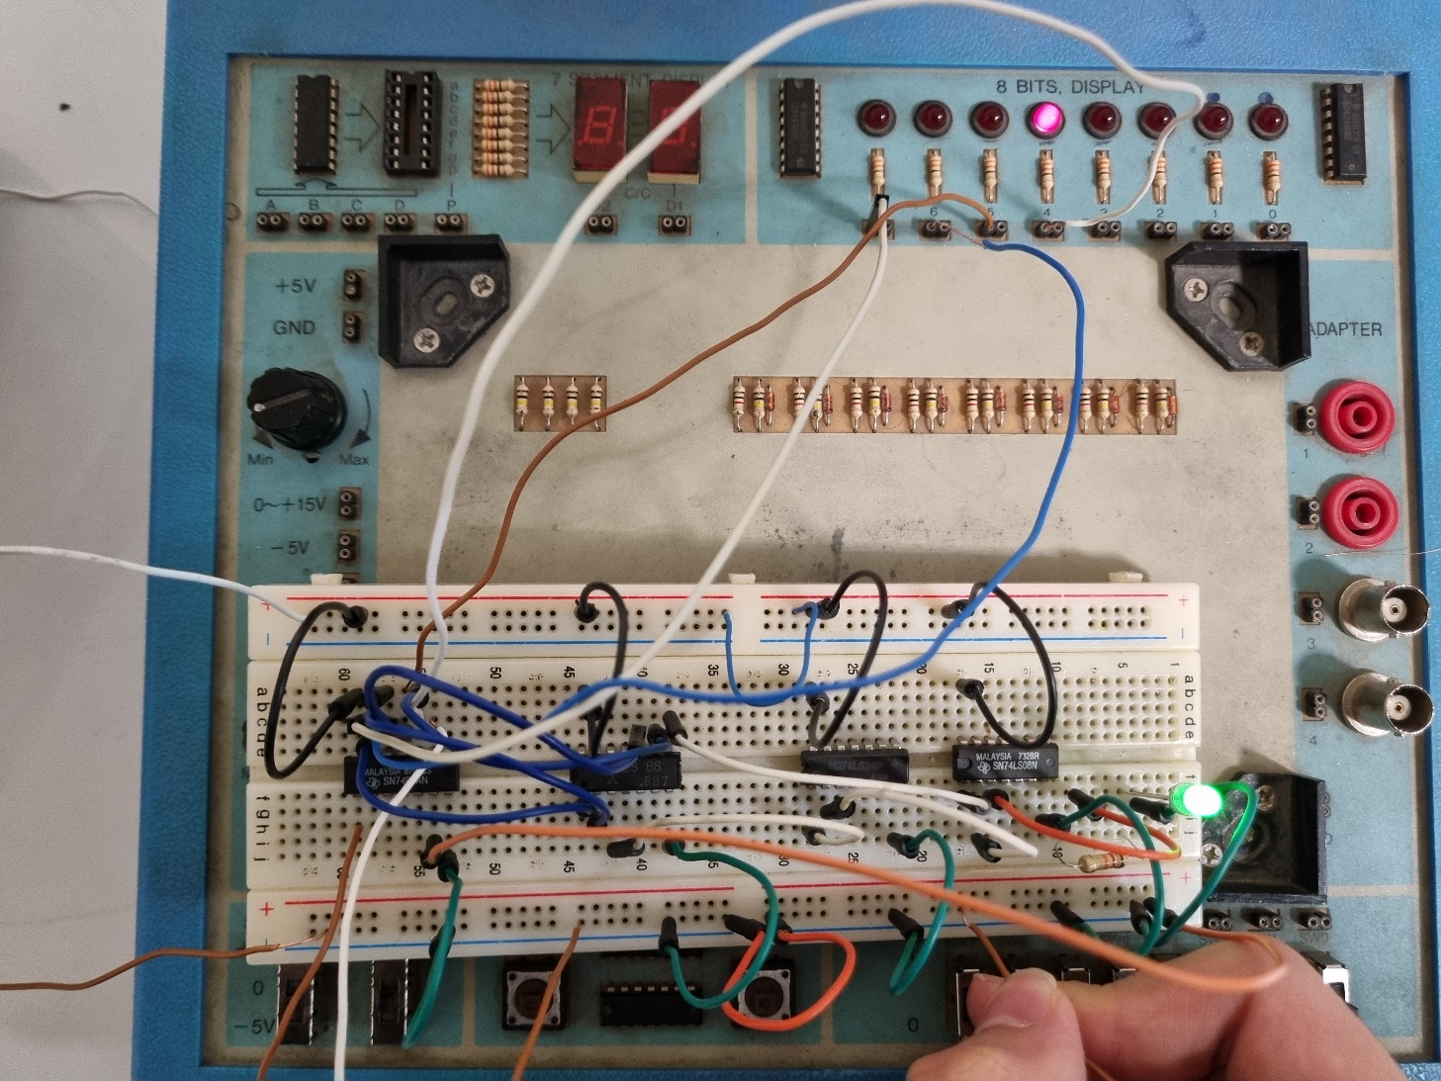

الگوی 1110

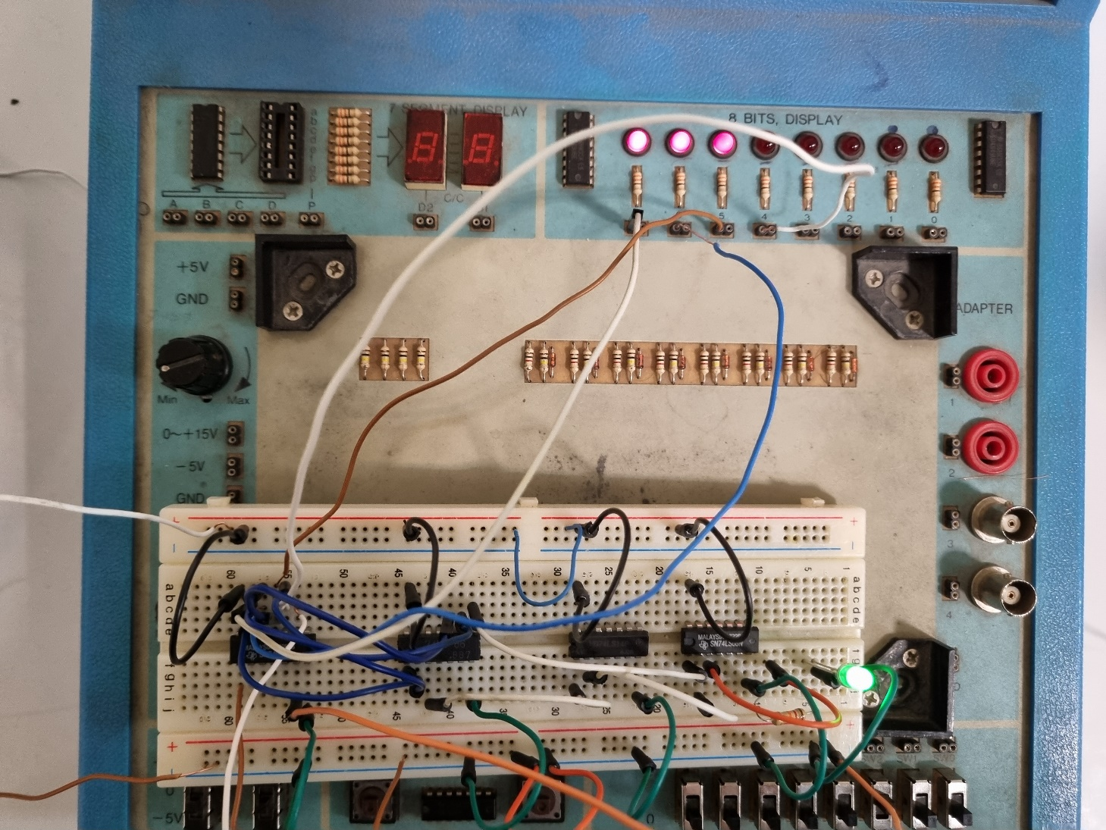

الگوی 0010

